МАСТЕР КЛАСС ПО КОНСТРУИРОВАНИЮ ИЗ БУМАГИ
В ТЕХНИКЕ ОРИГАМИ «ЛИСИЧКА»
Подготовила воспитатель
логопедической группы №2
Макарова И.В.
Задачи: учить складывать квадрат в разных направлениях;
Развивать внимание, память, мелкую моторику рук и глазомер, вырабатывать усидчивость;
Воспитывать интерес к конструированию из бумаги; воспитывать самостоятельность.
Для работы потребуется квадрат, лучше оранжевого цвета.

Вначале работы загадайте ребенку загадку
Всех зверей она хитрей, шубка рыжая на ней.
Пышный хвост - ее краса. Этот зверь лесной….. (лиса)

Расположите его перед собой одним углом вниз (как ромб).

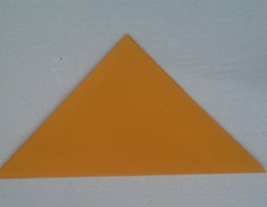
Возьмите за нижний угол и тяните его к верхнему углу, аккуратно совместив углы, прогладьте складку. Получился большой треугольник.
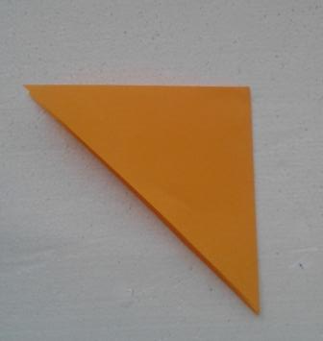
Далее сложите еще раз, чтобы получился треугольник, только поменьше.
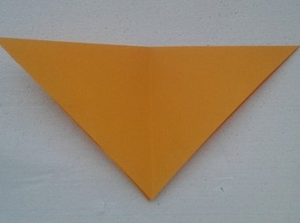
Разложим маленький треугольник до большого. Положите вершиной к себе.
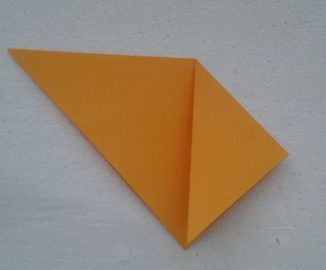
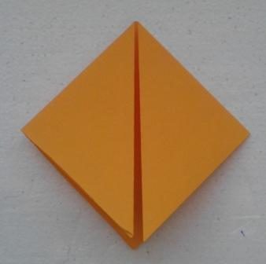
Загните верхние углы к середине треугольника (к линии сгиба). Аккуратно прогладьте все сгибы.
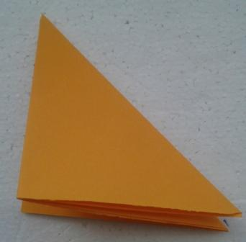
Переверните квадрат на противоположную сторону и сложите треугольник.
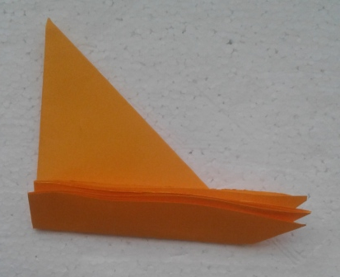

Загните одну сторону. Это будут ноги.
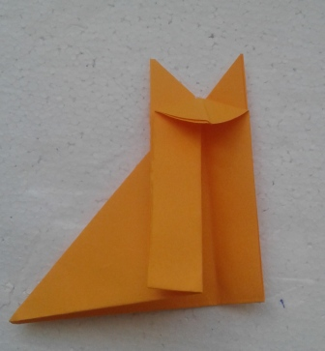
Отгибаем справа будущую лапку лисички и в тоже время загибаем сверху - вниз уголок среднего слоя, который будет мордочкой.
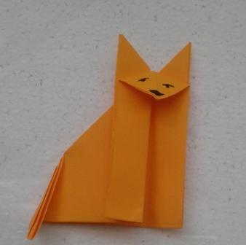
Отогнем хвостик и нарисуем фломастером глаза и нос.
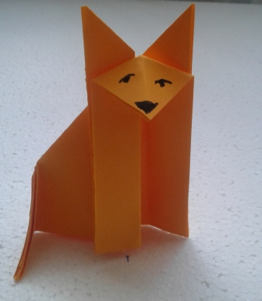
У вас получилась очаровательная лисичка. С ней можно поиграть, сочинить сказку или небылицу. ЖЕЛАЕЕМ УДАЧИ!

